**NỘI DUNG BÀI HỌC BUỔI 3**

1. **Component**

* 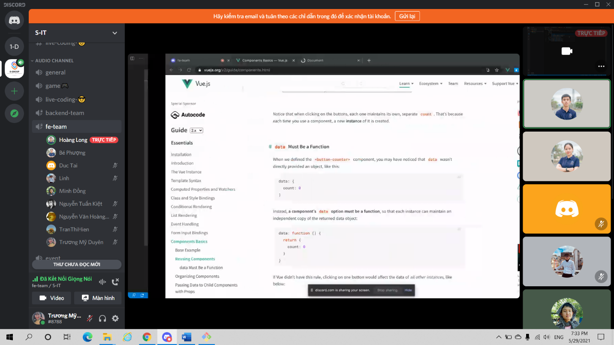**Khai báo data dưới dạng function**
* **JS**
* **Khai báo data từ cha vào con , khai báo từ ngoài màn hình vào trong js :v ?? :D ??   
  dùng props**

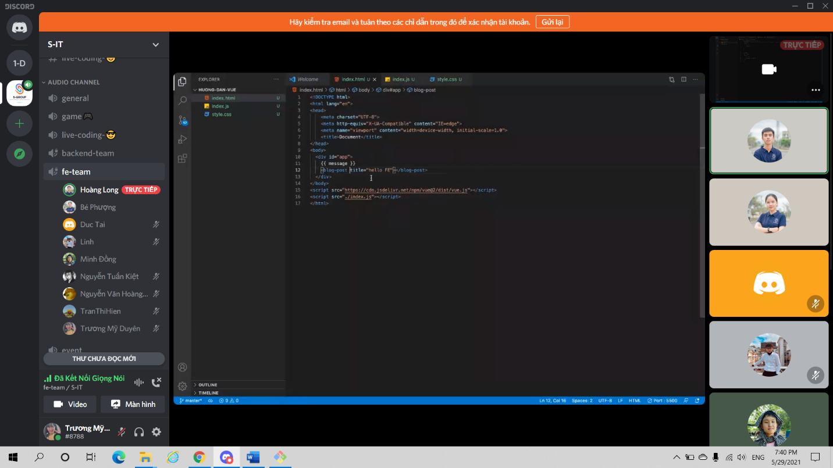

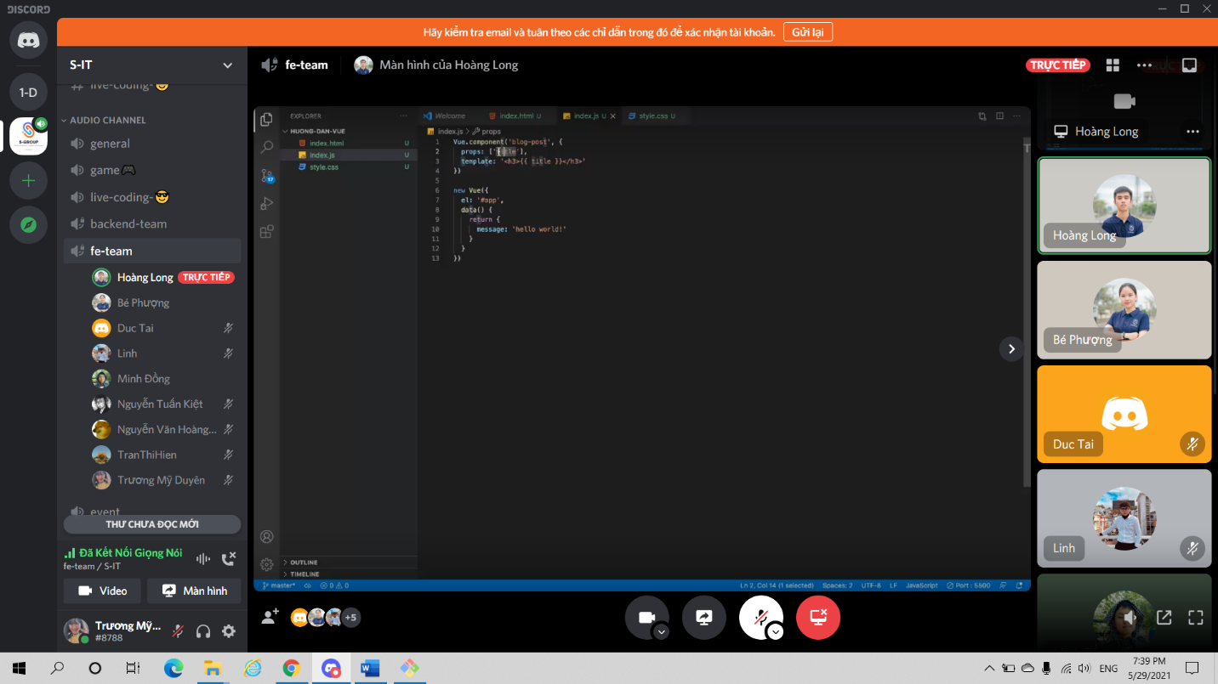

* **Truyền nhiều biến**

**: khi muốn tạo nhiều biến thì chỗ template của vuejs phải bọc trong một cái thẻ tổng quát , chứa hết tất cả những cái thẻ mình muốn truyền biến**

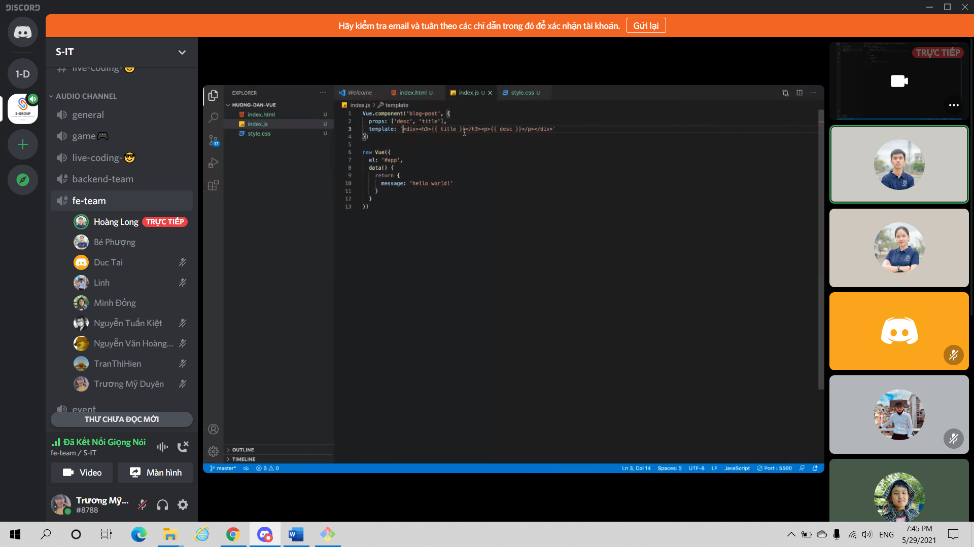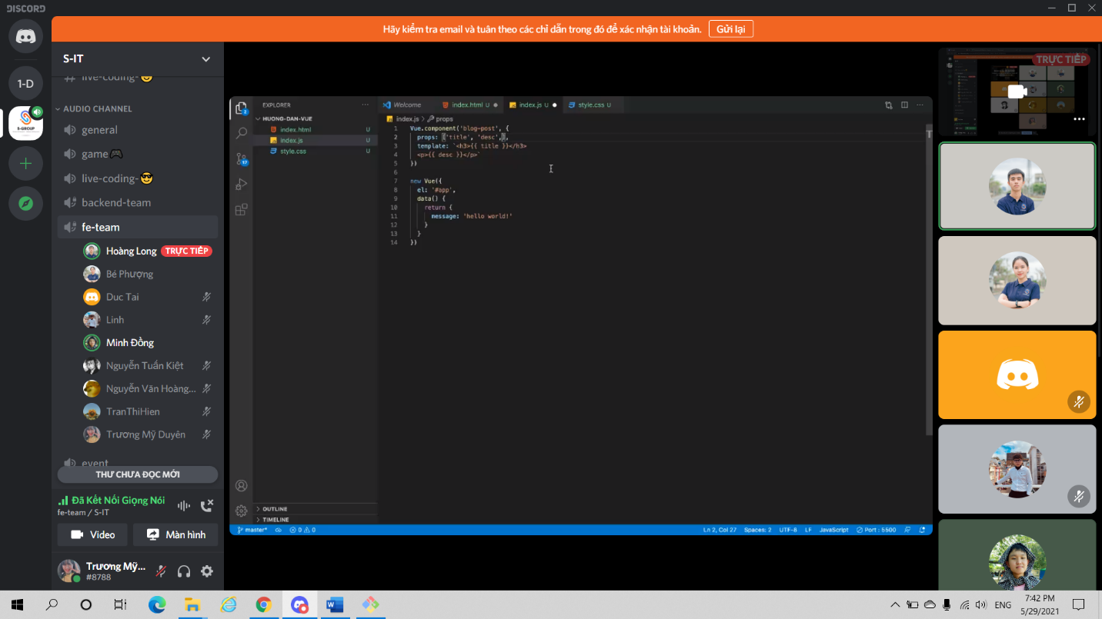

* Định nghĩa dữ liệu của biến

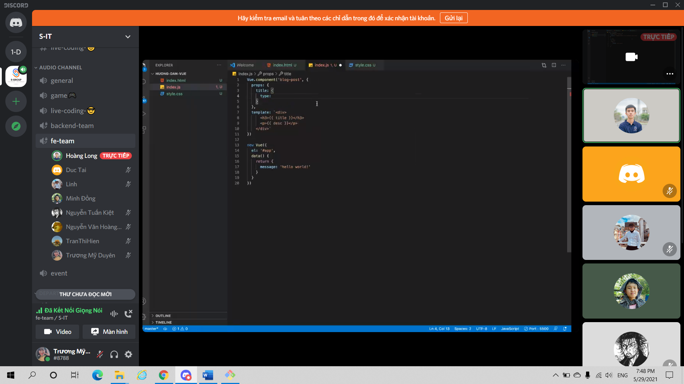

* Trong props:

+ Type:String,number,array,object ,

+ default :

* 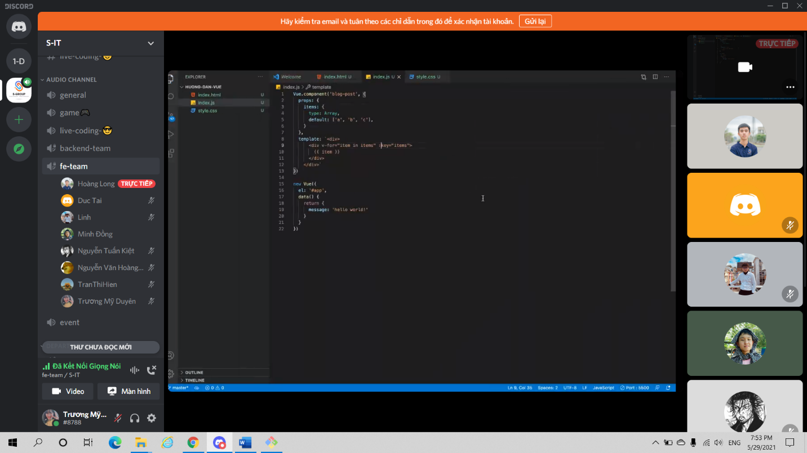để in giá trị , nhưng thường thường thì default = null

truyền thẳng

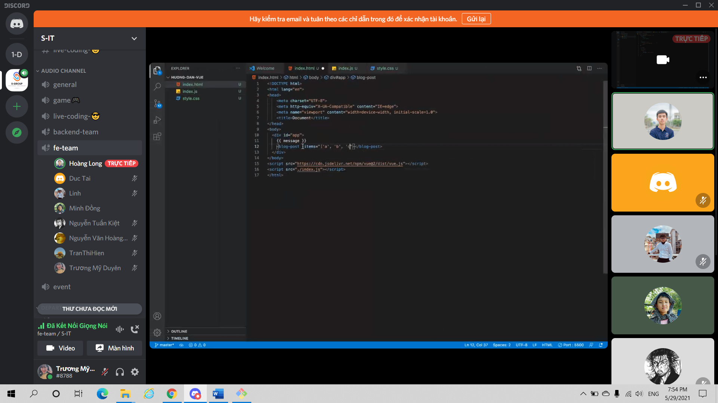  
  
  
  
Phải truyền đúng dữ liệu đã yêu cầu : nếu sai thì sẽ báo lỗi

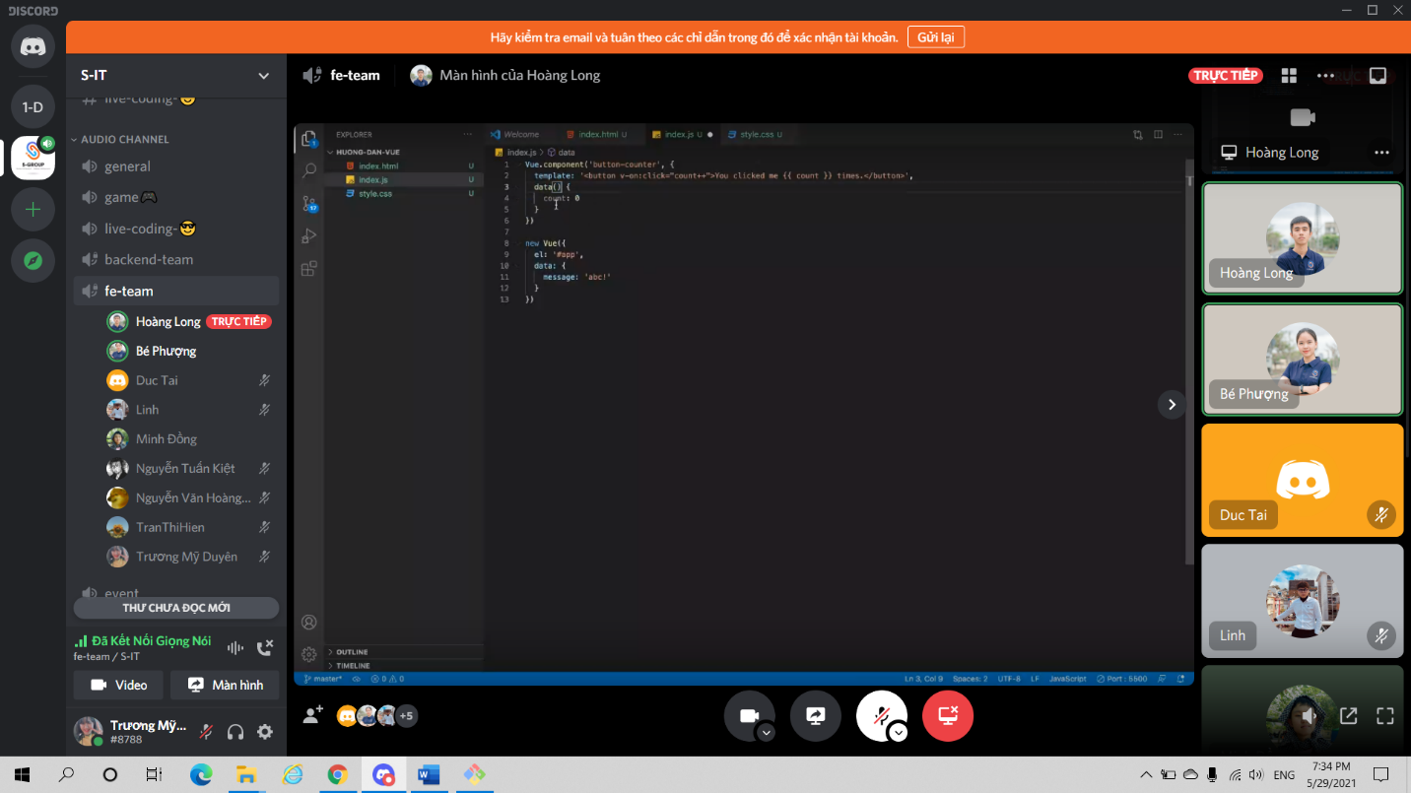 **Lưu ý : Nếu không dùng function thì khi dùng lại nhiều cái sẽ bị trùng lặp , tác động lên một cái sẽ cũng tác động lên tất cả…**

1. **Truyền ngược lại**

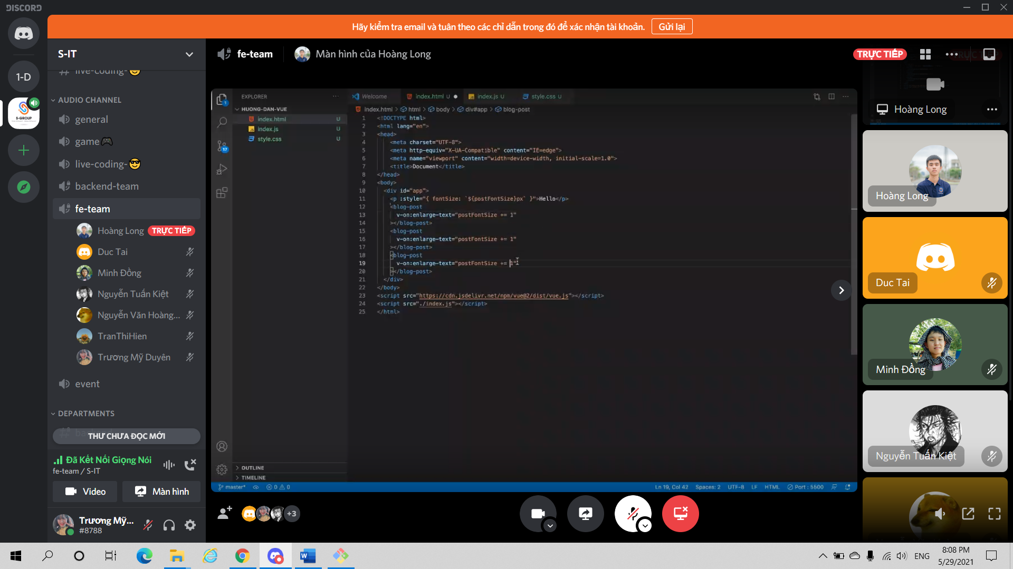

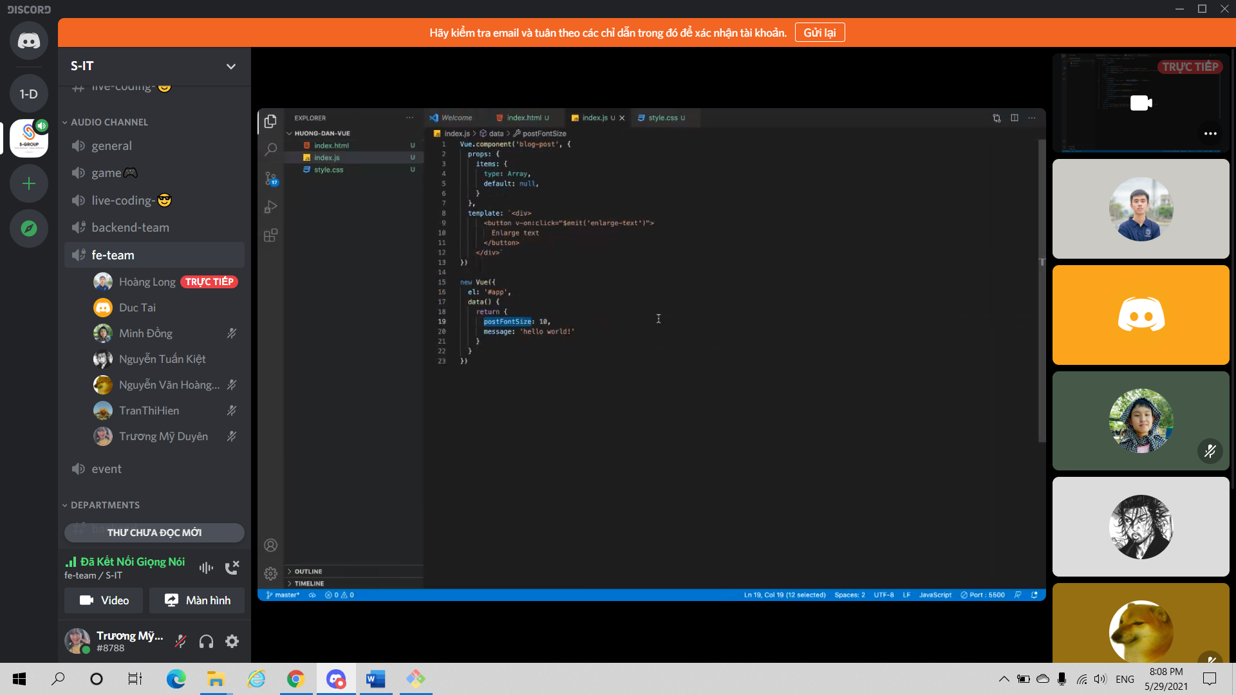

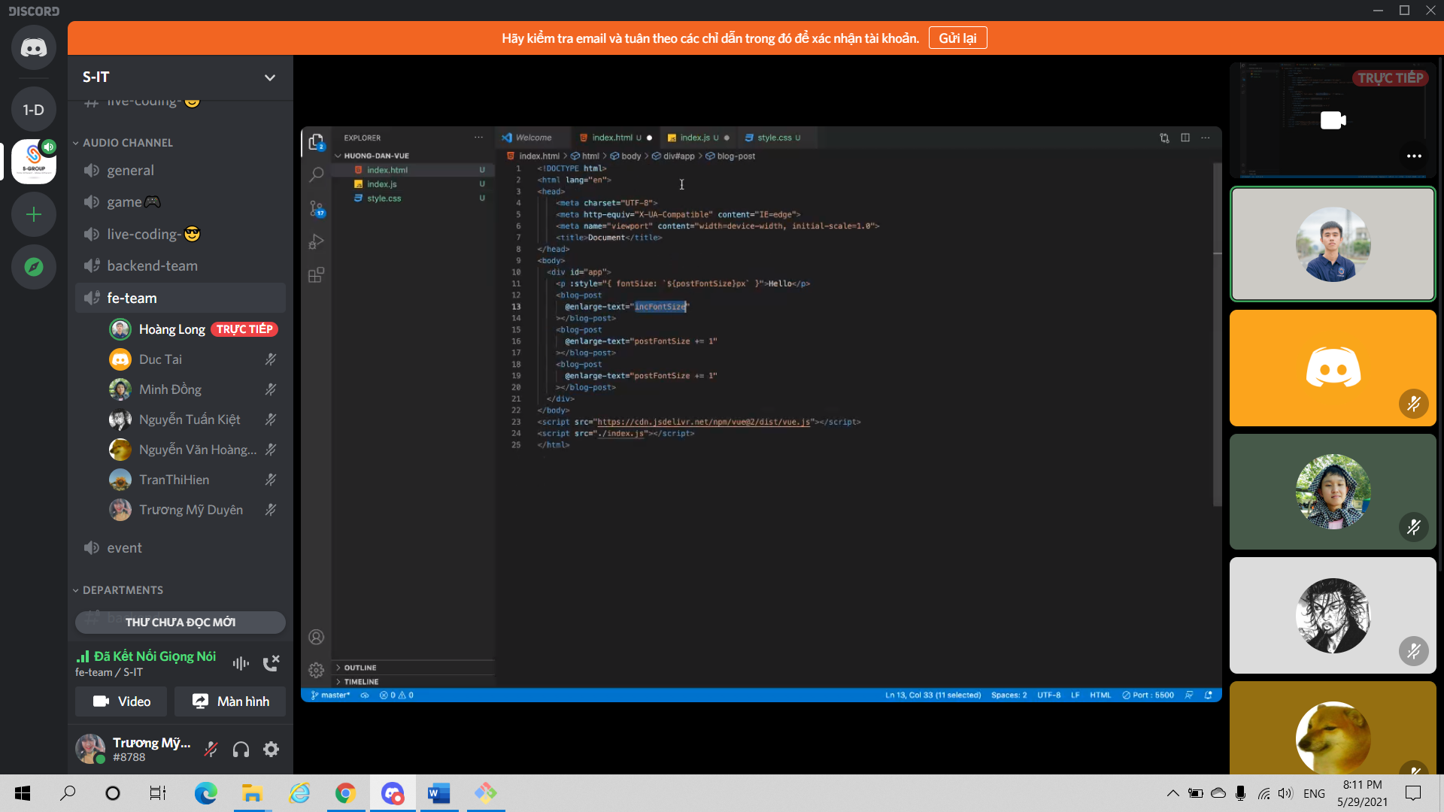

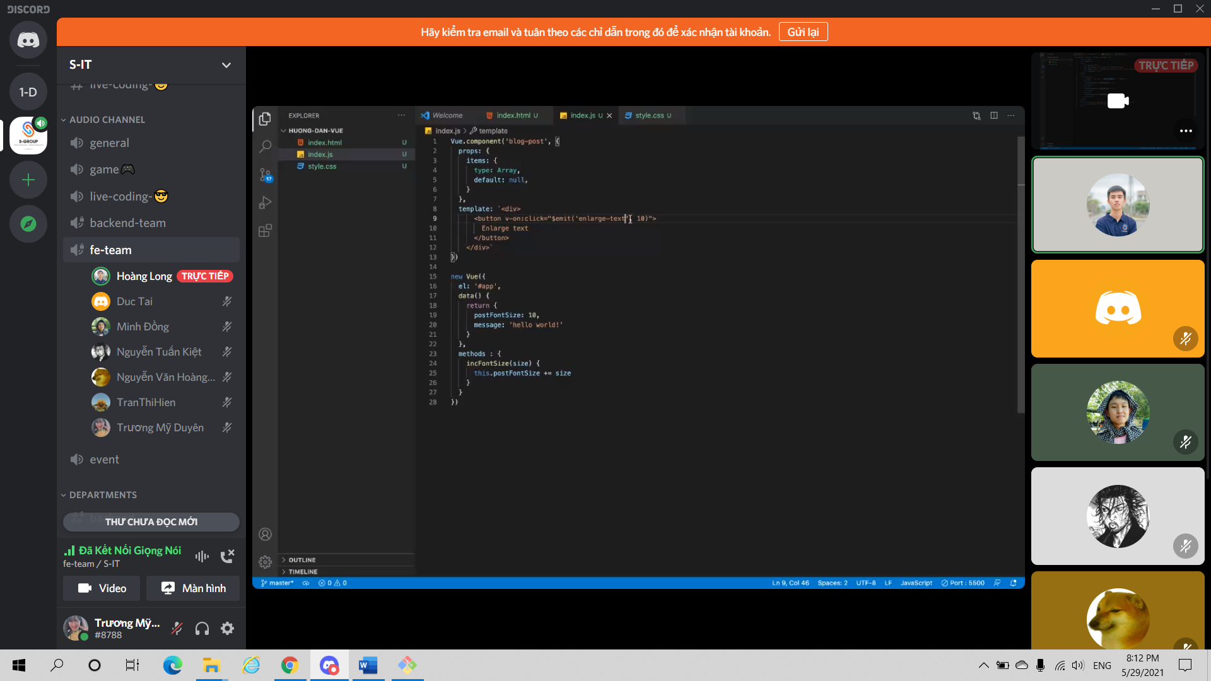

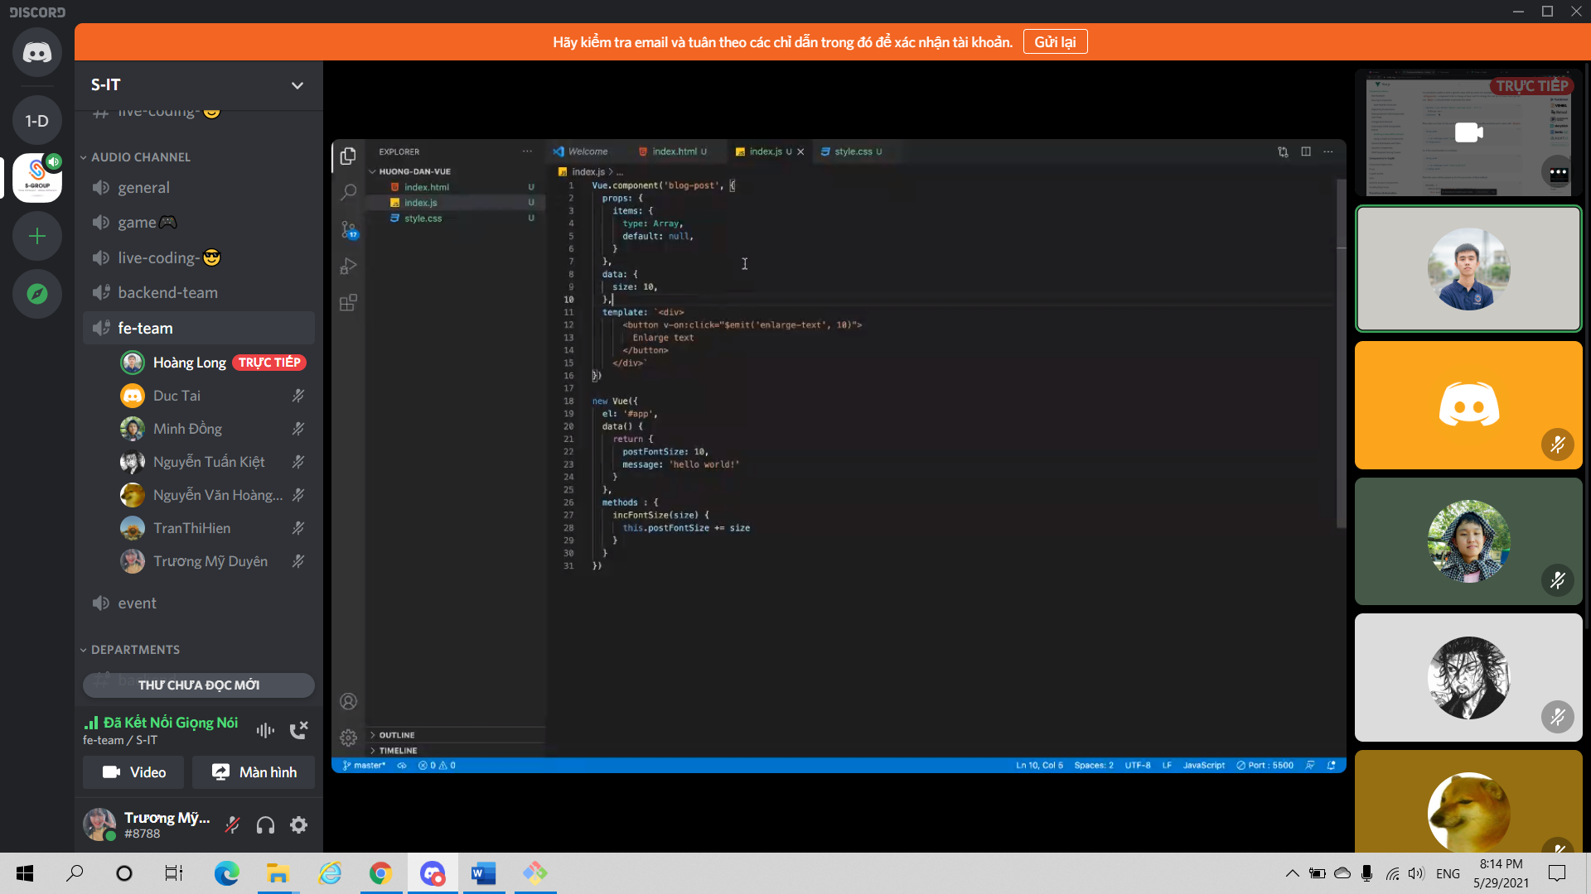

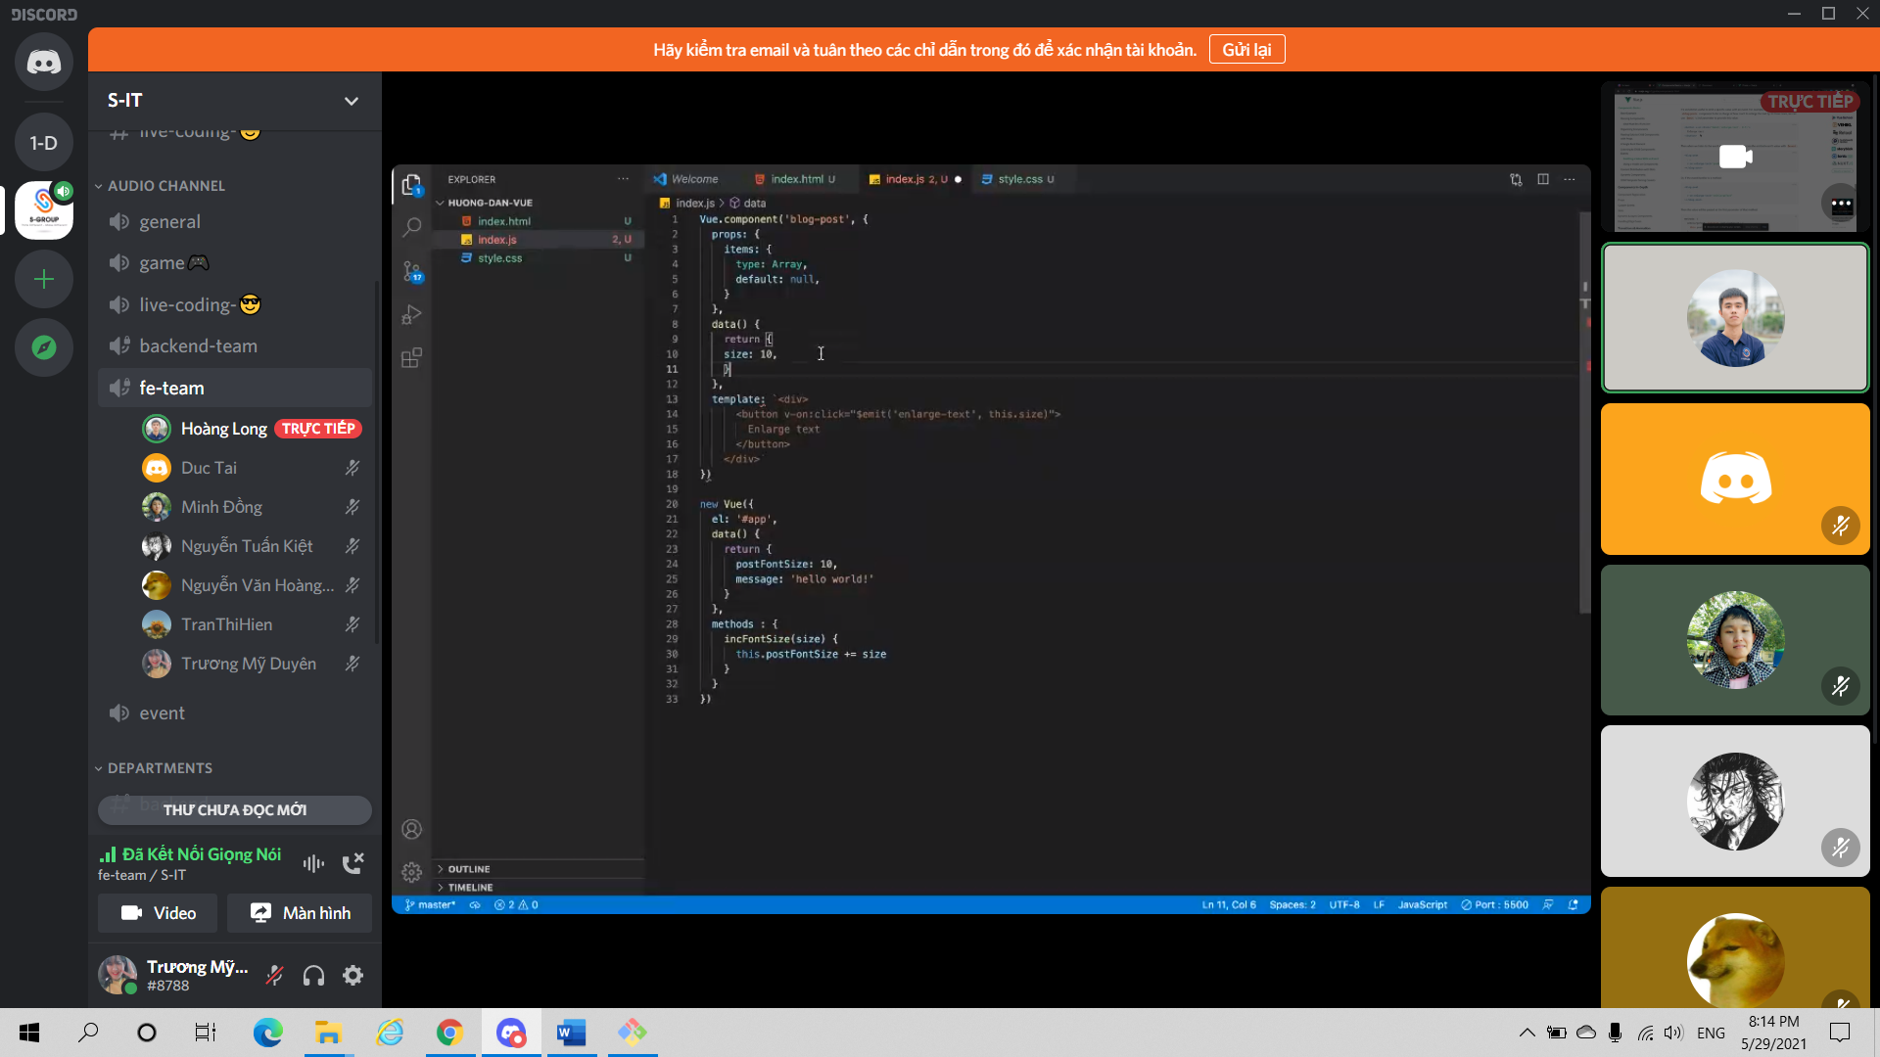

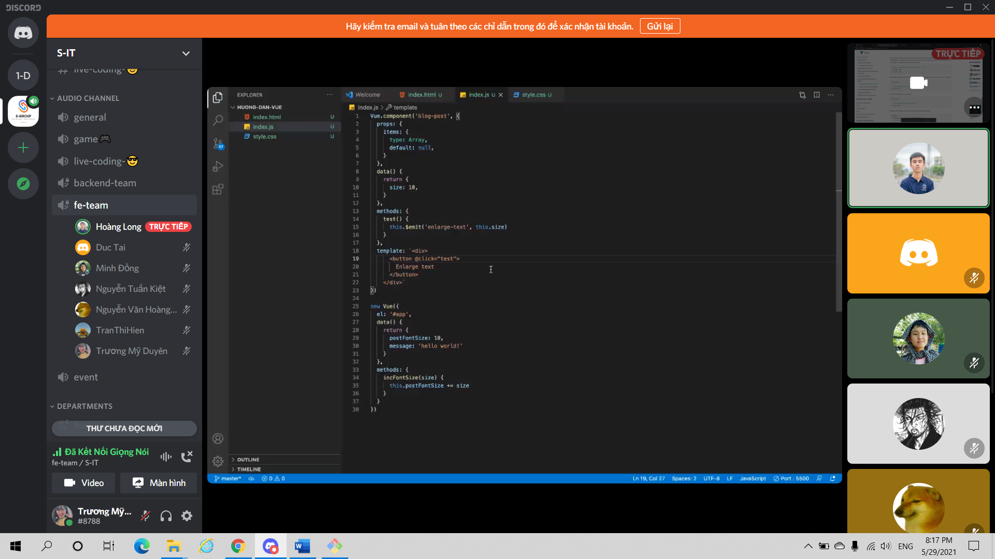

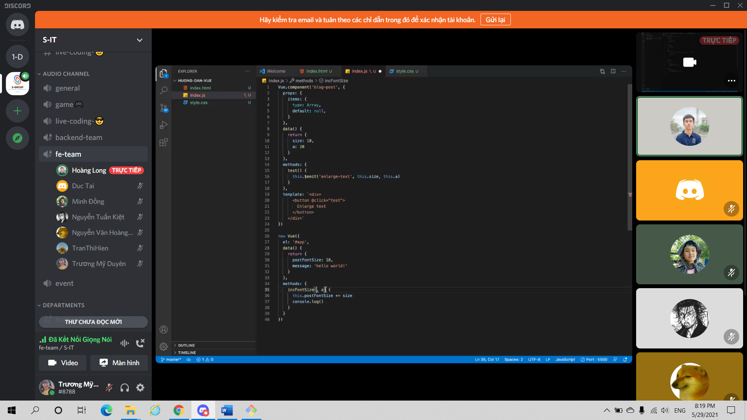

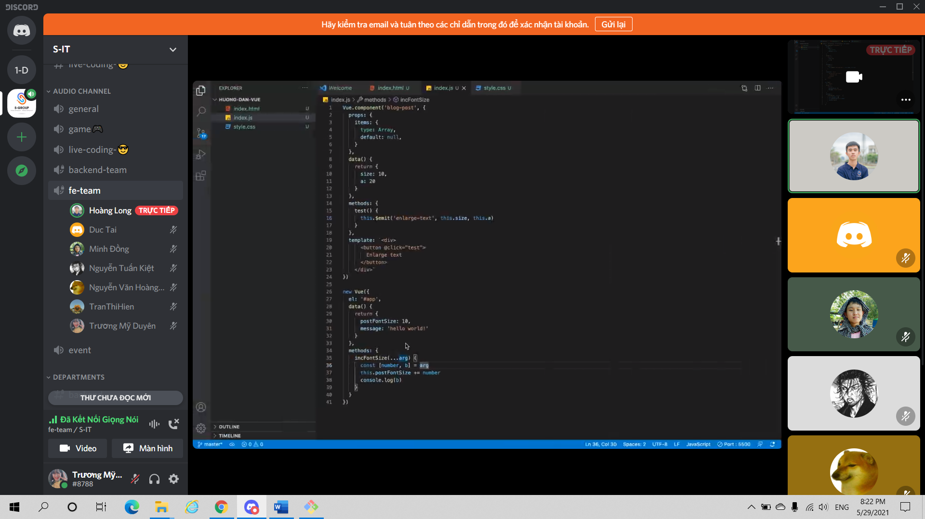

Hứng tát cả các biến và truyền theo thứ tự   
nghiên cứu ref pagram